

Rose Hill Campus, Camp Levieux

***Génie Electrique et***

***Informatique industrielle***

***Analyse Et Synthèse Des Systèmes Logiques***

***Nom:* Chan Sylvano MARCELLINO**

***Nom de l’enseignement:*** Mr Neetianand Kishto

***Date:*** 13/10/2024

Table des matières

1.Meme exercice avec CI 7404 2

1.1 Allumage avec sonde 2

1.2 Allumage avec sonde mais avec modification du circuit 2

2.Meme exercice avec CI 7400 3

2.1 Allumage avec sonde 3

2.1 Allumage avec sonde mais avec modification du circuit 3

3.Implantation de A’ + BC’ 3

3.1 A’+BC’ avec seulement des NAND avec 7400 + verification avec des entrées avec interrupteurs 3

4.Réalisation du circuit 5

4.1 Avec les portes logiques NAND 5

4.2 Avec CI 7400 5

la porte logique qui comporte ce système est XOR. 5

5.Réalisation du circuit 5

5.1 Avec NOR 5

5.1 Avec CI 7402 6

# Meme exercice avec CI 7404

## Allumage avec sonde

CI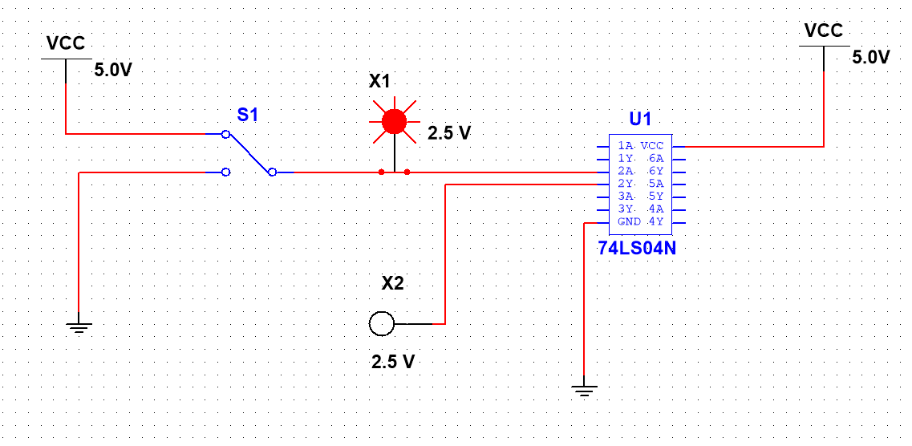

## Allumage avec sonde mais avec modification du circuit

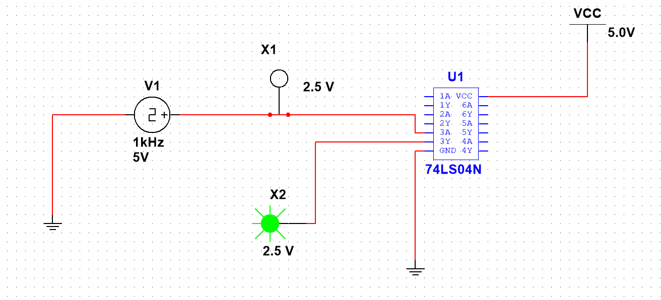

# Meme exercice avec CI 7400

## Allumage avec sonde

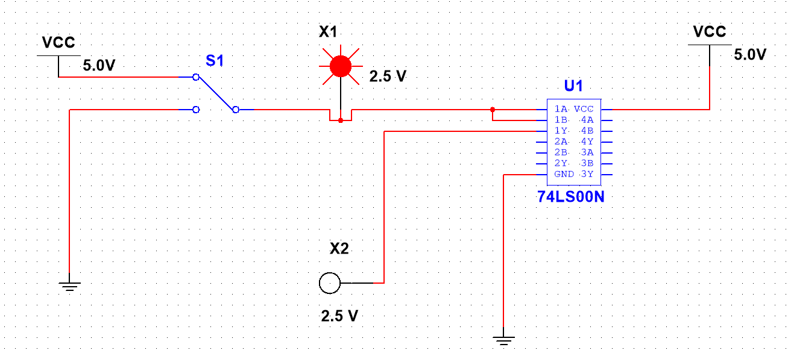

## Allumage avec sonde mais avec modification du circuit

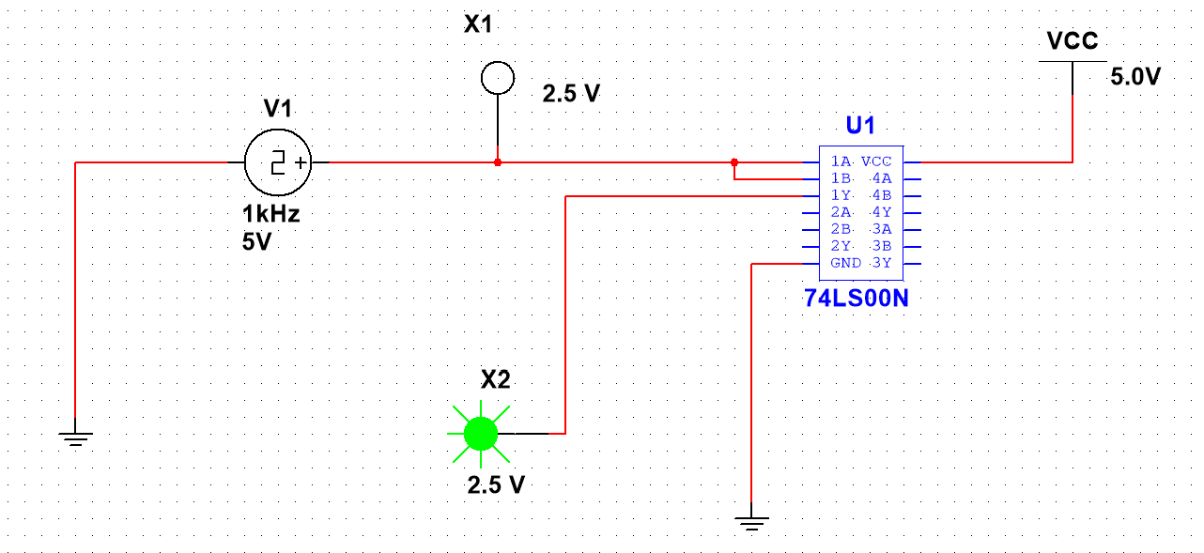

# Implantation de A’ + BC’

## A’+BC’ avec seulement des NAND avec 7400 + verification avec des entrées avec interrupteurs

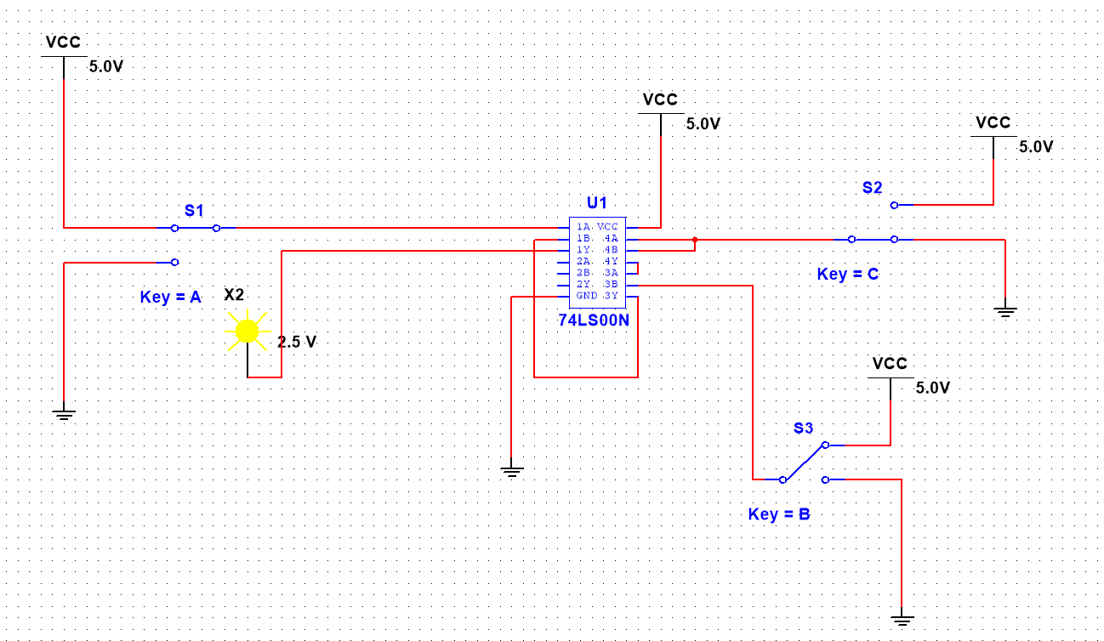

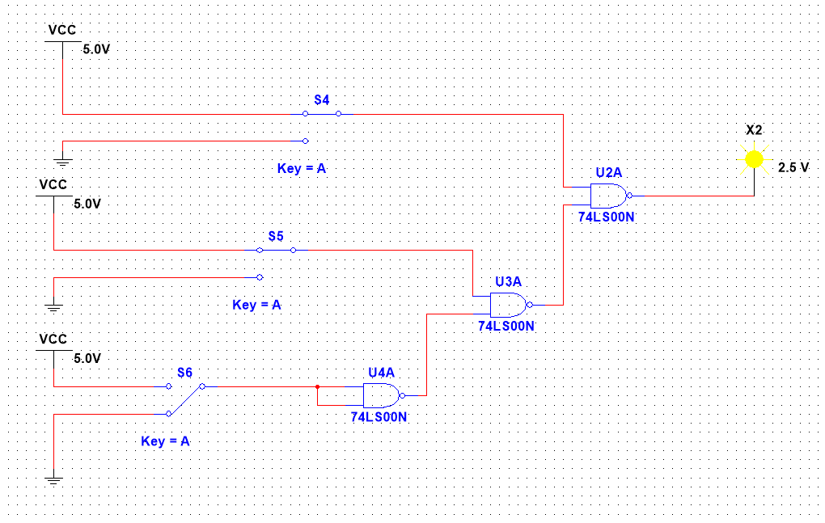

# Réalisation du circuit

## Avec les portes logiques NAND

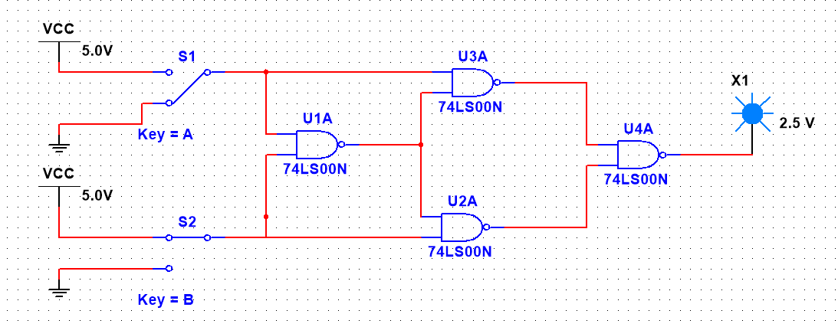

## Avec CI 7400

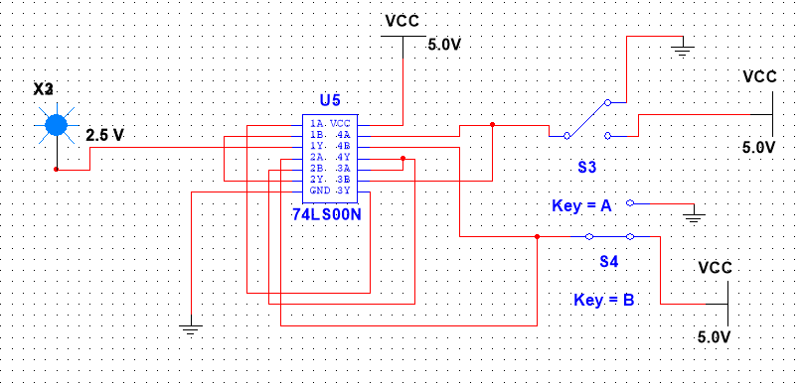

## la porte logique qui comporte ce système est XOR.

# Réalisation du circuit

## Avec NOR

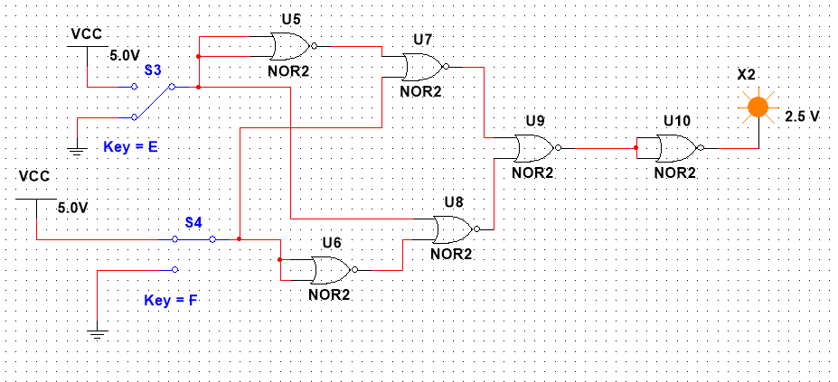

## Avec CI 7402

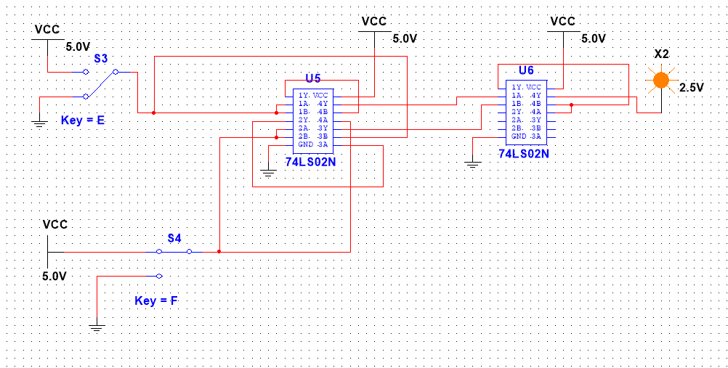

la porte logique qui comporte ce système est NOR.